Информация
о ходе реализации мероприятий по модернизации общего образования в 2012 году

На протяжении последнего десятилетия государство уделяет особое внимание развитию общего образования. На законодательном уровне ключевыми вехами в организации и проведении реформ стало принятие Федерального закона № 123- ФЗ от 07.07.2003 «О внесении изменений и дополнений в отдельные законодательные акты Российской Федерации в части, касающейся финансирования общеобразовательных учреждений», Приоритетного национального проекта «Образование» (2005г.), Национальной образовательной инициативы «Наша новая школа» (2010г.).
Основными целями модернизации являются:
- обеспечение прав граждан на получение качественного начального, основного общего и среднего (полного) общего образования;
- развитие материально-технической базы образовательных учреждений;
- повышение качества и расширение предоставляемых образовательных услуг.
Закон № 123 впервые за всю историю развития местного самоуправления в современной России снял тяжелое финансовое бремя с местных бюджетов, обязав органы государственной власти субъектов РФ осуществлять финансовое обеспечение в части оплаты труда работников, расходов на приобретение учебных пособий, технических средств обучения, расходных материалов, а также на хозяйственные нужды.
На 2012 год школа была полностью обеспечена учебной литературой за счет средств субвенции из областного бюджета в сумме 502162 руб.
Новые образовательные стандарты, на которые ученики 1 классов перешли с 1 сентября 2011 года, предъявляют требования к содержанию школьной программы, к результатам и к условиям образовательной деятельности. Учебный план для первоклассников и второклассников состоит из двух частей: обязательной части и части, включающей внеурочную деятельность. Это время используется на развитие интересов детей по спортивно-оздоровительному, общекультурному, духовно-нравственному, социальному и общеинтеллектуальному направлениям. При организации внеурочной деятельности используются различные формы: подвижные игры, ритмика и танец, занятия гражданско-патриотической и экологической направленности, кружки «Музыкальная шкатулка», «Веселые картинки», «Умелые руки», «Юный пешеход», игра «Путешествие в страну Геометрия» и другие.
Для работы по новым стандартам все учителя начальных классов прошли курсы повышения квалификации.
Новые образовательные стандарты направлены на формирование компетенций в области современных технологий, учебно-исследовательской и проектной деятельности, творческое развитие детей. Для их успешного внедрения 4 кабинета начальных классов в конце прошлого года получили современное учебно-лабораторное оборудование: интерактивные доски, проекторы, ноутбуки для учителей и учащихся, цифровые микроскопы, фотоаппараты, документ-камеры. Все кабинеты начальной школы получили доступ в Интернет. Оснащение современным компьютерным оборудование, программным обеспечением и доступом в Интернет позволяет использовать инновационные технологии в образовательной деятельности и способствует повышению качества образования.
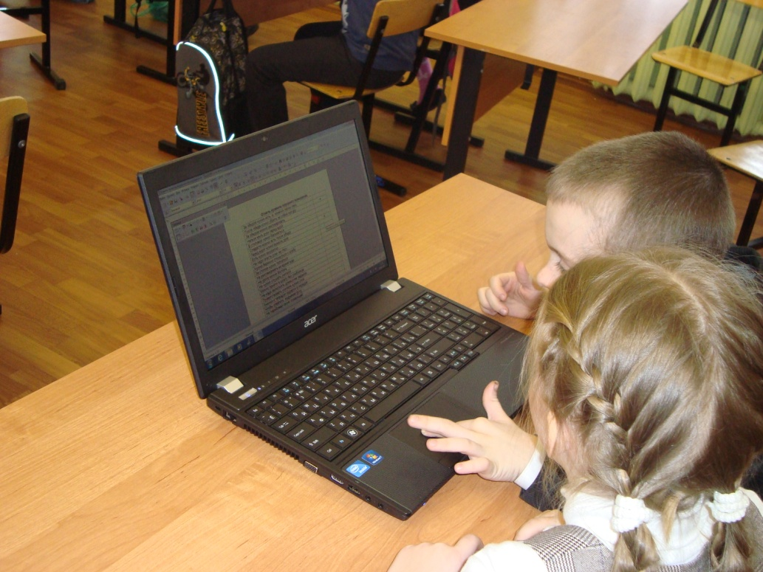

Вместе с тем, при подготовке к новому 2013-2014 учебному году нам предстоит решить серьезную проблему по организации внеурочной деятельности учащихся 3 классов, которые будут обучаться во вторую смену в условиях отсутствия свободных помещений в первой половине дня.
Коллективу школы предстоит серьезная работа по подготовке к внедрению стандартов в основной школе.
Сохраняя, поддерживая и развивая творческую среду в школе, коллектив школы в прошедшем 2012 году добился значительных успехов.
По итогам 2011-2012 учебного года 8 учащихся школы завоевали на районном уровне 10 побед. Дивак Владислав стал призером областной олимпиады по географии, Ершова Александра – призером открытой олимпиады по технологии.
В текущем учебном году победителями и призерами районного этапа предметных олимпиад стали:
- Алексеева Дарья (литература)
- Севальнева Анастасия (английский язык)
- Шевченко Анна (история, МХК)
- Ляпина Елена (русский язык)
- Леверенс Глеб (биология)
- Ершова Александра (технология)
- Карпова Варвара, Сазонова Юлиания (Духовное краеведение Подмосковья)
Алексеева Дарья, Дивак Владислав, Ершова Александра представляют Раменский район на областных предметных олимпиадах.
Высокие результаты были показаны учащимися на конференциях, конкурсах, спартакиадах различного уровня:
- Деревлев Егор – победитель 4 районного математического турнира пятиклассников
- Выпускник школы Бобров Павел – 1 место в районной конференции «Формирование российской государственности»
- Выпускницы Снигур Наталья, Баринова Ксения, Савина Екатерина, Широкова Надежда, Лапидус Дария – призовые места в эколого-географической конференции
- Наумова Анна, Гагаева Анастасия, Попрыткина Лилия, Масленникова Мария, Пошибайлова Татьяна - победители районного конкурса «Ступеньки к творчеству»
- Балашова Мария – победительница конкурса эстрадной песни (в прошлом году была второй)
- 8б класс- 4 место в районном смотре строя и песни
- Дойников Антон – победитель районного конкурса «Деревянные солдатики»
- Наши спортсмены, достойно защищающие честь школы, Ивлев Максим, Ананьев Иван. Фоканова Дарья, Костенко Дмитрий, Кулешов Максим и многие другие ребята.
- Команда юношей - победитель районной спартакиады школьников по баскетболу (учитель Китаева Н.И.).
Коллектив школы будет и дальше развивать систему работы с одаренными детьми в рамках социального партнерства с другими образовательными учреждениями города, учреждениями дополнительного образования детей, учреждениями культуры и спорта.
Работа с одаренными детьми невозможна без систематической работы учителя над повышением своего профессионального мастерства. В школе работают 28 учителей, социальный педагог, педагог-психолог, педагог-организатор. 90% учителей имеют высшее образование. 64% учителей имеют высшую и первую квалификационные категории. 82% учителей прошли в 2012 году курсы повышения квалификации. Средний возраст учителей – 47 лет.
Гайко Н.Л., Галацуцкая Е.И. – победитель и лауреат конкурса лучших учителей России в рамках Приоритетного национального проекта «Образование». Петухова О.В., Попов А.В. – призеры районного конкурса «Учитель года», Дудкевич Е.В. – участник конкурса «Педагог года – 2012».
Молчанова Е.И., Дудкевич Е.В., Гайко Н.Л. – лауреаты районного конкурса «Наша классная – самая классная!»

Согласно Федеральному закону № 83-ФЗ «О внесении изменений в отдельные законодательные акты РФ в связи с совершенствованием правового положения государственных (муниципальных) учреждений» школа стала бюджетным общеобразовательным учреждением и самостоятельно в соответствии с законодательством РФ осуществляет финансово-хозяйственную деятельность; ей предоставлена возможность оказывать платные дополнительные образовательные услуги, не предусмотренные государственными образовательными стандартами. В школе оказываются платные услуги по подготовке детей к школе, по дополнительной подготовке учащихся выпускных классов по русскому языку, что имеет свои положительные результаты. Все выпускники школы по итогам прошлого учебного года успешно сдали ЕГЭ и письменные экзамены в новой форме. Бобров Павел получил на ЕГЭ по русскому языку наивысший балл - 100 (учитель Ненашева Л.А.).
Учителя 1-х классов единодушны в мнении, что подготовка детей к школе создает условия для успешного обучения их в начальной школе.
Модернизация предполагает не только изменение содержания образования, повышение качества образовательных услуг, но и обновление материально-технической базы школы. В 2012 году благодаря поддержке Главы Раменского муниципального района, Комитета по образованию было выделено более трех миллионов рублей на ремонт спортивного зала, восстановление душевых и туалетных комнат при нем, ремонт систем отопления и вентиляции в спортивном зале, а также ремонт двух туалетов для учеников начальной школы. В целях повышения безопасности функционирования учреждения профинансированы работы по перезарядке огнетушителей, проверке пожарных кранов, проверке огнезащитного состава; начата установка системы видеонаблюдения. Перечисленные работы позволят создать комфортные и безопасные условия для обучения и воспитания детей.
Большую поддержку и помощь в улучшении облика школы оказывают родители наших детей. Дети проводят в школе значительную часть дня, поэтому создание комфортных условий – это наше общее дело. Благодаря содействию ролителей в школе отремонтированы два кабинета начальных классов, ежегодно проводятся косметические ремонтные работы.
Модернизация общего образования, осуществляемая в последние годы, имеет положительные результаты. Решаются многие вопросы по содержанию образования, совершенствованию материально-технической базы, обеспечению современным учебным оборудованием, улучшению условий образовательного процесса. Коллектив школы, родительская общественность заинтересованы в дальнейшей модернизации системы общего образования. Однако ее успешное развитие будет зависеть от устойчивого стабильного состояния общества, как в стране в целом, так и в нашей малой Родине.

